JĘZYK POLSKI
Temat: Co wiemy o legendach? Na podstawie tekstu pt. „Przepis na legendę – tropimy
prawdę” M. Zaremby.

Przeczytajcie uważnie tekst ze str.196 z podręcznika: „Przepis na legendę – tropimy prawdę”.
Odpowiedzcie na pytania do zeszytu na czwartek. Nie przepisujcie pytań, tylko numer pytania i odpowiedź.
- Na podstawie drugiego akapitu ( wcięcia ) tego tekstu wymień 3 cechy legendy ( to znaczy, co powoduje, że jakiś utwór nazywamy legendą).
- Wymień dwóch wybranych, fantastycznych bohaterów legend, o których jest mowa w tekście.
- Wyjaśnij, w jaki sposób legendy były przekazywane.
- Którym wyrazem z pierwszego akapitu autorka zwraca się bezpośrednio, wprost do nas?
- Wypisz dwa przysłówki ( odpowiadają na pytania: jak? gdzie? kiedy? )ze zdania:
Wydarzenia opisane w legendach zwykle działy się dawno.
Utwórz od tych przysłówków przymiotniki ( odpowiadają na pytania: jaki? jaka? jakie?)
- Połącz imiona bohaterów legend z nazwami miejsc:
Jurata Kraków
Bazyliszek Bałtyk
Lech Warszawa
Wanda Gniezno
- Dopiszcie w zeszycie tytuły legend do obrazków. Nie drukujcie ( chyba, że ktoś chce), tylko napiszcie np.
a) –„O mistrzu Twardowskim”
a)
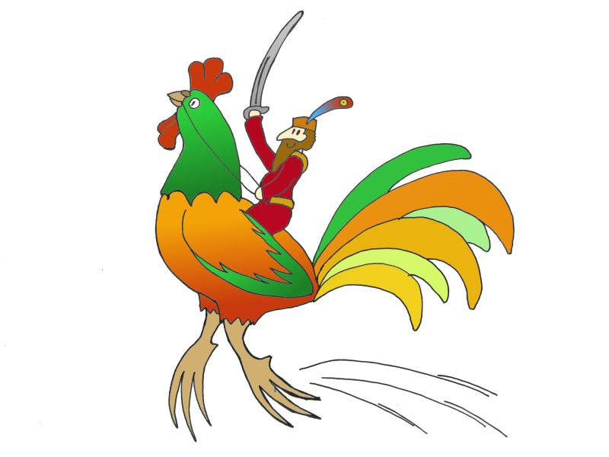
b)
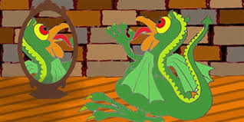
c)
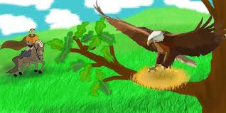
d)
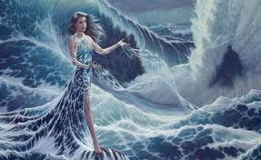

Zadanie: przeczytajcie na wtorek baśń pt. „Kopciuszek” ze str.200 – 205.
Podobną wersję bajki możecie obejrzeć tutaj:
https://www.youtube.com/watch?v=67F05aFN1wk
Można obejrzeć też piękny film z 2015 r. w reżyserii Kennetha Branagha:
https://www.cda.pl/video/43804590d

PRZYRODA
Temat zajęć: Obszary i obiekty chronione w Polsce.
Podręcznik : str. 155 -158

Po zajęciach uczniowie powinni:
-potrafić wymienić 4 formy ochrony przyrody w Polsce
- wiedzieć co to jest ochrona czynna i bierna
- wiedzieć co to jest ochrona ścisła
- wiedzieć czego nie wolno robić na obszarach objętych ochroną
- potrafić podać przykład pomnika przyrody ożywionej i nieożywionej
- wiedzieć ile parków narodowych jest obecnie w Polsce

Proszę pracować wg instrukcji:

I. Zapisujemy w zeszycie temat lekcji: Obszary i obiekty chronione w Polsce.
II. Korzystając z informacji zawartych w tekście podręcznika na str. 155-158 proszę zapoznać się z różnymi formami ochrony przyrody: park narodowy, rezerwat przyrody, park krajobrazowy, ochrona ścisła, ochrona czynna, pomnik przyrody ożywionej i pomnik
przyrody nieożywionej.
III. Dla podsumowanie przeczytanych treści z podręcznika obejrzyj poniższe filmy:

Po co istnieją ?
https://www.youtube.com/watch?v=5rJFs-Osdhk

Oko w oko z przyrodą
https://www.youtube.com/watch?v=h1IWokIhzOg

W harmonii z przyrodą
https://www.youtube.com/watch?v=VlZBr5bRxr0
W sąsiedztwie z naturą
https://www.youtube.com/watch?v=-WPVTu0GUYw
IV. Zadanie: Przeanalizuj mapę parków narodowych w Polsce na str. 157 w podręczniku i wypisz w zeszycie wszystkie parki narodowe, które znajdują się w województwie małopolskim. Dla ułatwienia podam, że jest ich aż 6. Następnie podkreśl park narodowy, który znajduje się najbliżej Twojej miejscowości.

JĘZYK ANGIELSKI
Topic: Czas Present Simple- zdania twierdzące.
- Proszę zapoznać się z tabelką 1 na str. 97 (Present Simple: affirmative- czas Present Simple: zdania twierdzące). Przepisz tabelkę do zeszytu.
- Obejrzyj filmik: https://www.youtube.com/watch?v=HzaZpY0gUbc
- Zapisz budowę zdań twierdzących w czasie Present Simple
+ zdania twierdzące:
I/You/ We/You/ They + czasownik+ reszta zdania
I watch TV on Monday. Ja oglądam telewizję w poniedziałek.
You watch TV on Friday Ty oglądasz telewizję w piątek.
We watch TV on Tuesday. My oglądamy telewizję we wtorek.
You watch TV on Sunday. Wy oglądacie telewizję w niedzielę.
They watch TV on Wednesday. Oni oglądają telewizję w środę.
My parents watch TV on Saturday. Moi rodzice (oni- they) oglądają telewizję w sobotę.

Budowa zdań twierdzących w czasie Present Simple dla trzeciej osoby, liczby pojedynczej (on, ona, ono)- do czasownika będziemy dodawać końcówkę ‘s’ lub ‘es’
He/She/ It + czasownik+s + reszta zdania
Końcówka ‘s’ w trzeciej osobie liczby pojedynczej:
play-plays, hang- hangs, take-takes, go-goes, do- does, watch-watches, wash- washes
He watches TV on Thursday. On ogląda telewizję w czwartek.
She watches TV on Saturday. Ona ogląda telewizję w sobotę.
It watches TV on Friday. Ono ogląda telewizję w piątek.
My father watches TV on Sunday. Mój tata (on- he) ogląda telewizję w niedzielę.
Ania watches TV on Monday. Ania (ona-she)ogląda telewizję w poniedziałek.

- Przetłumacz zdania, użyj wyrażeń z tabeli 1 ze str. 96 oraz wiadomości z dzisiejszej lekcji :
- Ja chodzę na lekcje tańca w poniedziałek ………………………………………………………………………..
- Ty pobierasz muzykę z Internetu we wtorek ………………………………………………………………
- On gra w siatkówkę w środę ………………………………………………………………………………..
- Ona robi zdjęcia w czwartek…………………………………………………………………………………………
- My zamieszczamy komentarze w Internecie w piątek……………………………………………..
- Wy ćwiczycie w niedzielę……………………………………………………………………………………………..
- Oni oglądają telewizję w sobotę…………………………………………………………………………………
- Wykonaj zadanie na:
https://agendaweb.org/verbs/present-simple/index.html

HISTORIA
Temat: Stulecie wojen – podsumowanie
Zakończyliśmy omawiać historię Polski XVII wieku. Jak pamiętacie w tym czasie niemal nieprzerwanie przez 100 lat napadano na nasz kraj. Czas na podsumowanie czyli Waszą pracę.
Opiszcie lub narysujcie JEDNO z poniższych wydarzeń lub postaci:
- Obrona Jasnej Góry w Częstochowie (jakiś wybrany szczegół)
- Husaria – polska jazda konna (podręcznik strona 82)
Fotografie Waszych prac należy wysłać na adres mailowy: jaroslaw.szklarczyk@zssrzyki.pl wyłącznie we wtorek 21.04.2020
MUZYKA
Temat: Wielkanoc. Tradycje wielkanocne: zwyczaje i obrzędy

1. Otwórzcie podręczniki na temacie dzisiejszej lekcji.
2. Posłuchajcie piosenki

https://www.youtube.com/watch?v=cNT7haqYeqw

3. Zaśpiewajcie refren piosenki z solistką.
4. Wypełnijcie kartę pracy:

Jakie znasz zwyczaje i tradycje związane ze Świętami Wielkanocnymi?
(Możesz wspomóc się tekstem ze strony 111)

………………………………………………………………………………
……………………………………………………………………………….
……………………………………………………………………………….

Słowo Alleluja oznacza :(podręcznik strona 111)…………………………………………………………….
Zadanie na ocenę : Odpowiedzi wyślijcie mi proszę przez dziennik elektroniczny do 22. 04.

